AVRUPA HALK SAĞLIĞI HAFTASI ETKİNLİKLERİ (13-17 MAYIS 2019)
Bu sene Avrupa Halk Sağlığı Derneği (EUPHA) tarafından ilki düzenlenen Avrupa Halk Sağlığı haftasına Türkiye’den başvuran ve katılan tek anabilim dalı Adnan Menderes Üniversitesi Tıp Fakültesi Halk Sağlığı Anabilim Dalı ’dır. Bu hafta süresince birçok kurum, topluluk, akademisyen ve öğrencinin katkılarıyla etkinlikler düzenlenmiştir.
Etkinlikler:
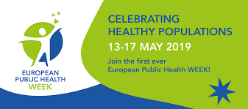
13 Mayıs Pazartesi günü, günün teması“Fiziksel olarak aktif olmak, aktif olmak ve kalmak” idi.
Etkinlik başlığı olarak “SAĞLIKLI YAŞLANMA” belirlenmiştir. Etkinlik sorumlusu Araştırma Görevlisi Dr. Mehmet Oğuz Türkmen.
14.00-15.30 saatleri arasında Adnan Menderes Üniversitesi Tıp Fakültesi Halk Sağlığı Anabilim Dalı Öğretim Üyesi Prof. Dr. Pınar Okyay ve Araştırma Görevlisi Dr. Mehmet Oğuz Türkmen eşliğinde Adnan Menderes Üniversitesi Tıp Fakültesi öğrencileri huzurevini ziyaret ettiler.Kurum hekimi ve yardımcı personeller huzurevi hakkında bilgi verdiler.Öğrenciler,huzurevi sakinleri ile sağlıklı yaşlanma hakkında sohbet ettiler. Sonra Adnan Menderes Üniversitesi Tıp Fakültesi 2.sınıf öğrencisi Ertuğrul Yülek ’in vokalliği ve huzurevi sakinlerinin eşlik etmesiyle birlikte müzik dinletisi etkinliği gerçekleştirildi.
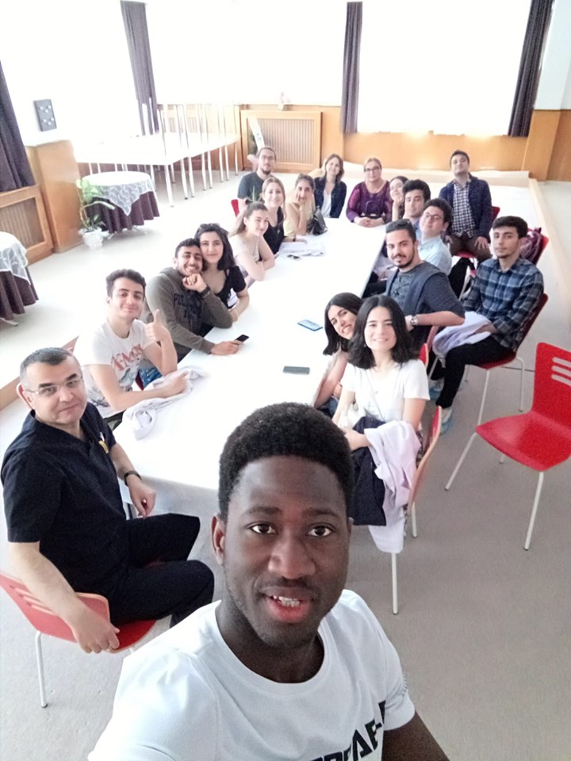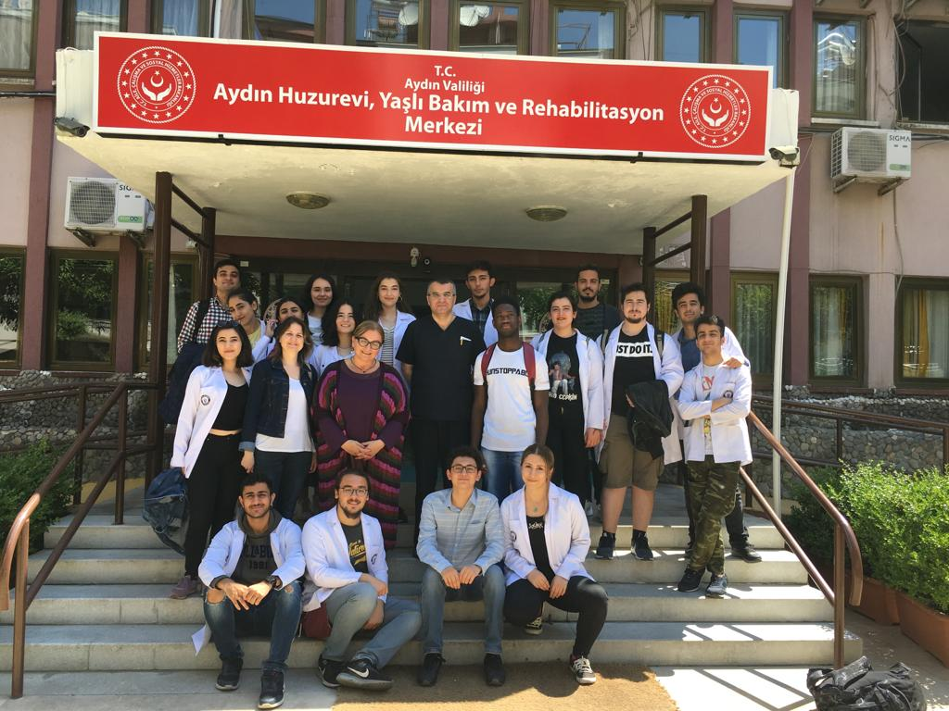
14 Mayıs Salı günü, günün teması “Sağlıklı çevreler” idi.
Etkinlik başlığı olarak “SENİN ÇEVREN: EVİN” belirlenmiştir. Etkinlik sorumlusu Berk MUTLU.
Adnan Menderes Üniversitesi Tıp Fakültesi Dekanı Prof. Dr. Erdem Ali Özkısacık , Adnan Menderes Üniversitesi Tıp Fakültesi Dekan Yardımcıları Prof. Dr. Ayşe Fahriye Tosun, Dr. Öğr. Üyesi Nazlı Gülriz Çeri, Adnan Menderes Üniversitesi Tıp Fakülte Sekreteri Oktay Pahsa, Adnan Menderes Üniversitesi Tıp Fakültesi Halk Sağlığı Anabilim Dalı Öğretim Üyesi Prof. Dr. Filiz Abacıgil ve Araştırma Görevlisi Dr. Mehmet Oğuz Türkmen eşliğinde tıp fakültesi öğrenci temsilcileri, Turk MSIC Aydın ve EMSA Aydın üyeleri ve tıp fakültesi öğrencileri 12.15-13.15 saatler arasında Tıp Fakültesi çevresinde çöp ve sigara izmariti toplama faaliyetlerinde bulundular. Toplanan sigara izmaritleri pet şişelerde sergilendi, izmaritlerin çevreye zararları ve sağlıklı çevre hakkında bilgilendirme yapıldı.
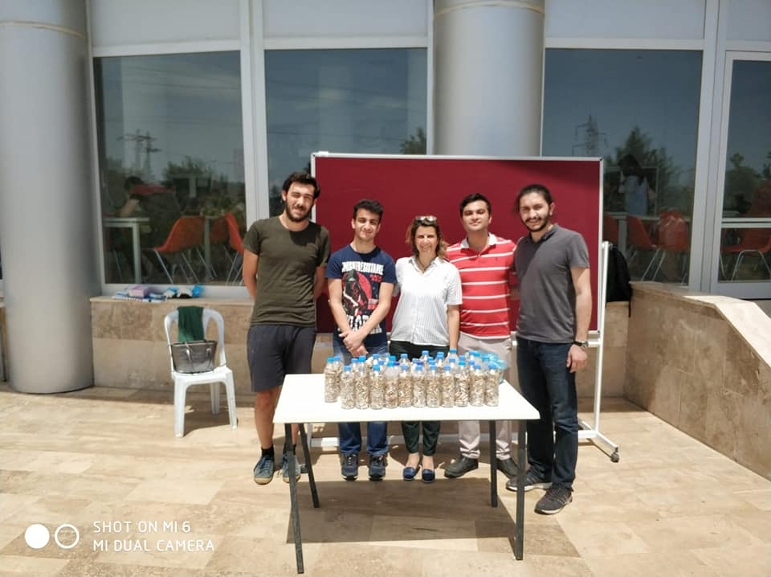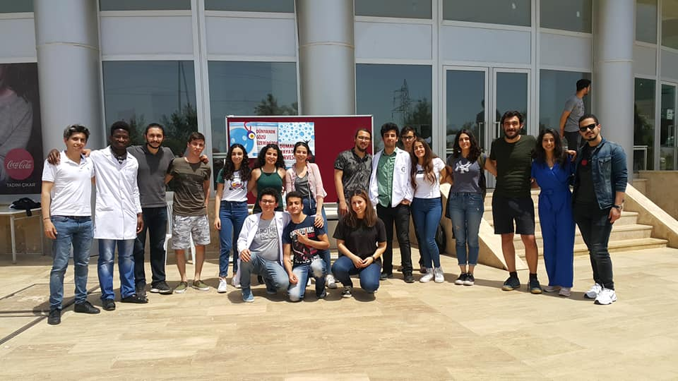
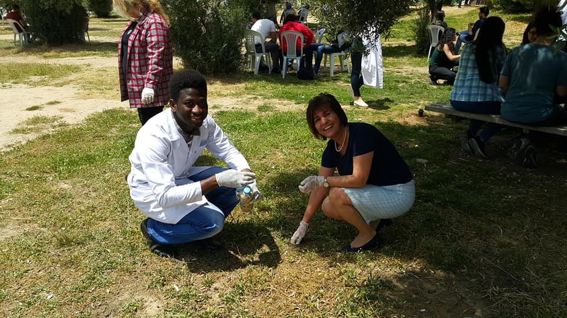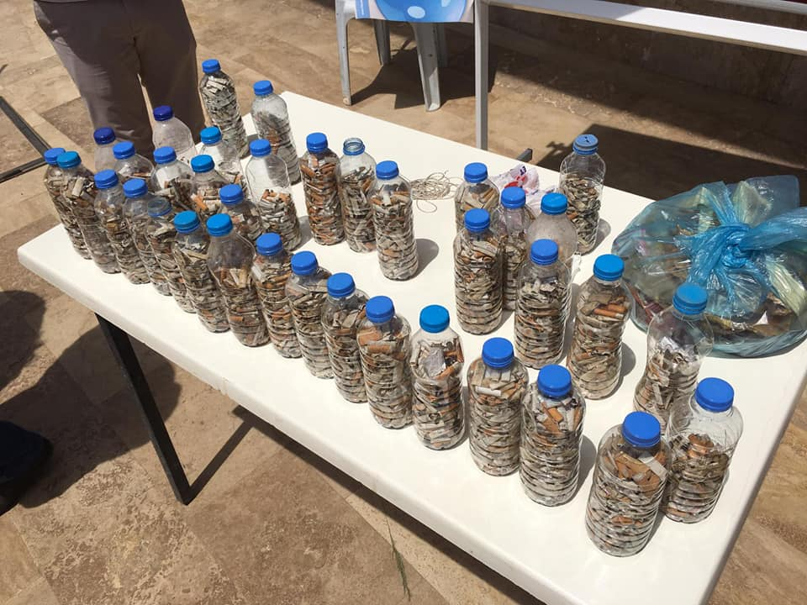
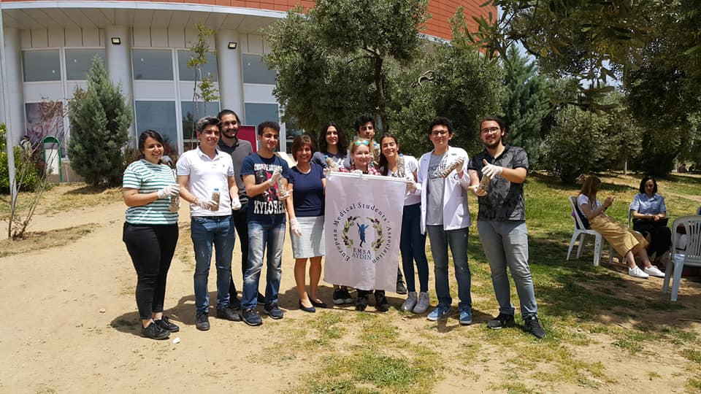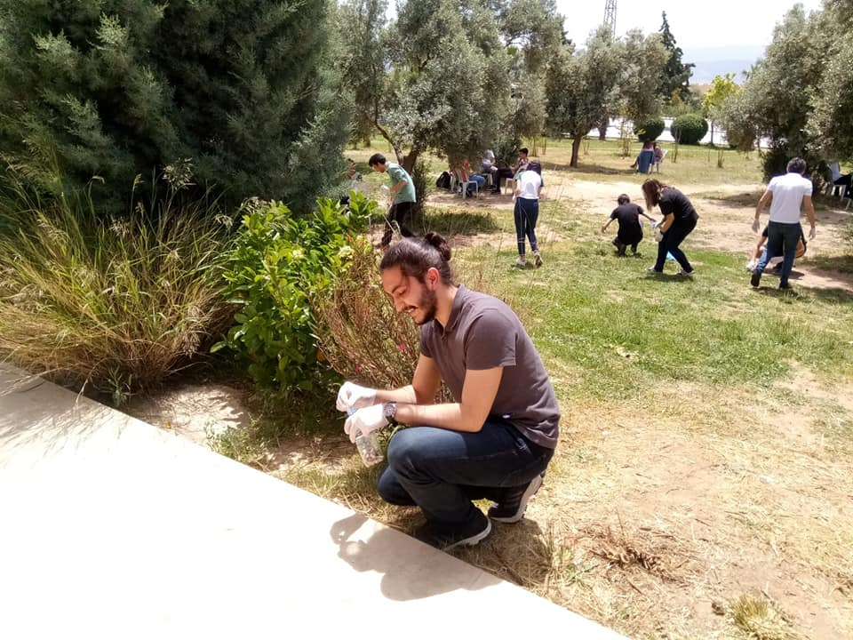

15 Mayıs Çarşamba günü, günün teması “ Care 4 Care” idi.(Sağlığı geliştirme ve hastalıkları önleme, daha verimli bir sağlık sisteminin önünü açmakta ve insanların sağlıklarını iyi yaşamalarını ve yaşlanmalarını sağlamaktadır.)
Etkinlik başlığı olarak “SAĞLIK OKURYAZARLIĞI” belirlenmiştir.Etkinlik sorumlusu Bahadır Haytabey.
Bu etkinlik 13.00-17.00 saatleri arasında Halk Sağlığı Uzmanları Derneği ve Türkiye Tıp Öğrencileri Birliği (TurkMSIC) Halk Sağlığı üyeleri tarafından düzenlendi. Adnan Menderes Üniversitesi Tıp Fakültesi Halk Sağlığı Anabilim Dalı Öğretim Üyeleri (Prof. Dr. Pınar Okyay, Prof. Dr. Erdal Beşer, Prof. Dr. Filiz Abacıgil) ve ardından Tıp Fakültesi öğrencisi TurkMSIC Ulusal Halk Sağlığı Başkanı Bahadır Haytabey tarafından Adnan Menderes Üniversitesi Tıp Fakültesi Halk Sağlığı Anabilim Dalı Araştırma Görevlileri’nin de katılımıyla Temel Sağlık Hizmetleri ve Sağlık Okuryazarlığı ile ilgili sunumlar yapılmıştır. Sunumlardan sonra konular hakkında soru-cevap bölümüne geçilmiştir.
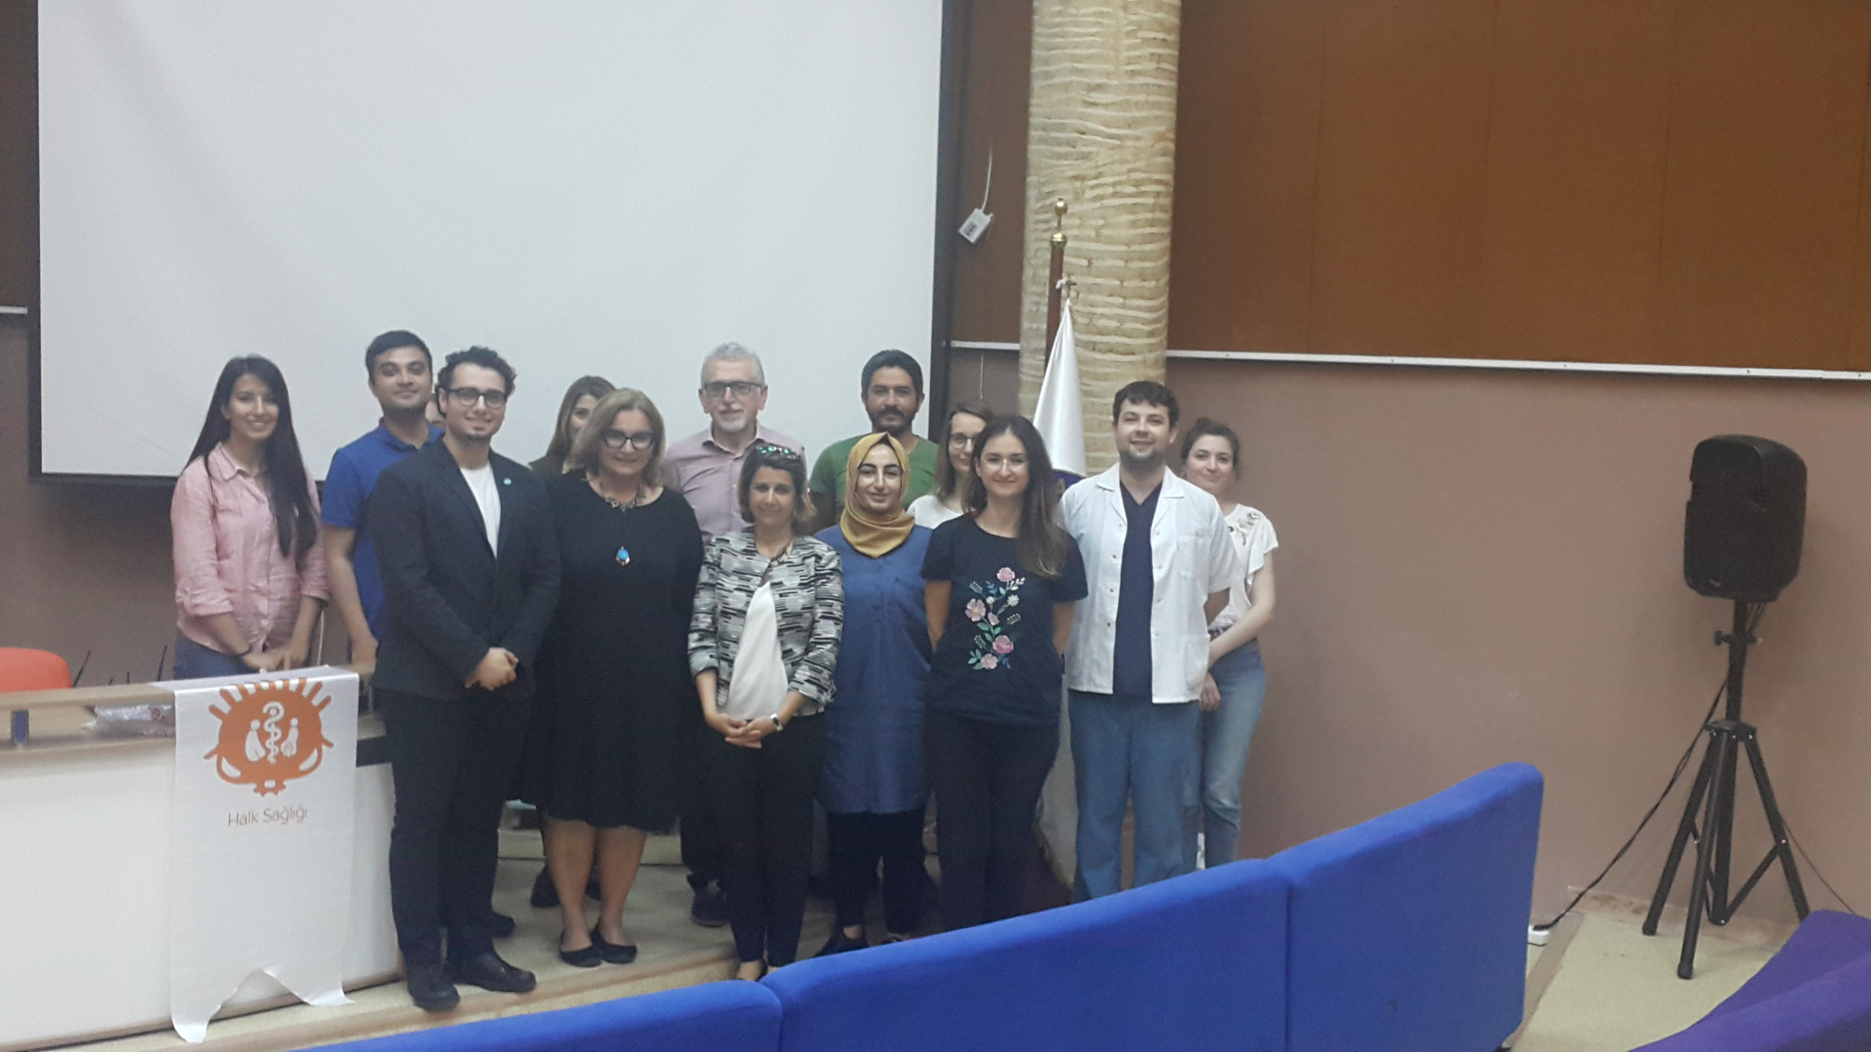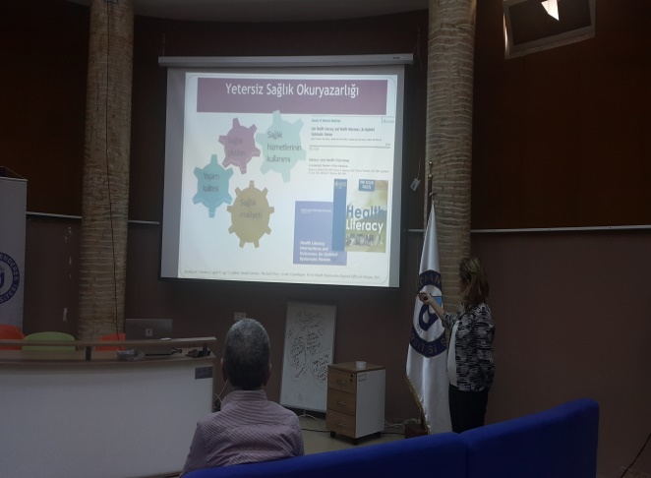
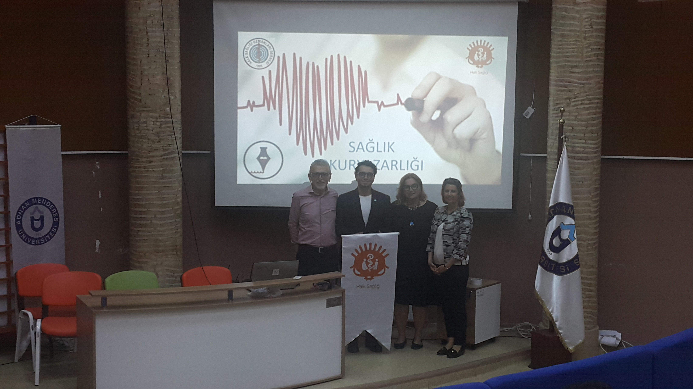
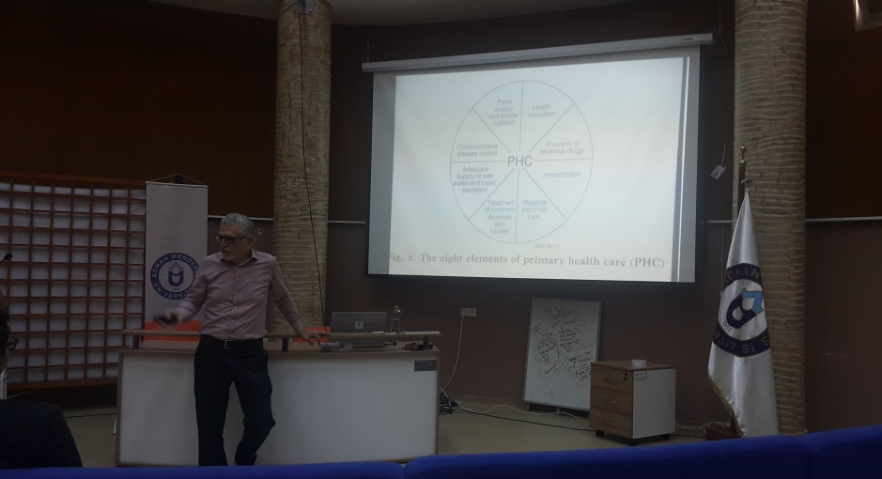
16 Mayıs Perşembe günü, günün teması “Sürdürülebilir ve sağlıklı beslenme” idi.
Günün başlığı olarak“SAĞLIKLI VE SÜRDÜRÜLEBİLİR BESLENME” belirlenmiştir.Etkinlik sorumlusu Francisco Jose Lopes Junior.
Adnan Menderes Üniversitesi Tıp Fakültesi Halk Sağlığı Anabilim Dalı Öğretim Üyesi Prof. Dr. Pınar Okyay koordinatörlüğünde, Adnan Menderes Üniversitesi Tıp Fakültesi Halk Sağlığı Anabilim Dalı Öğretim Üyesi Prof. Dr. Filiz Abacıgil, Araştırma Görevlisi Dr. Mehmet Oğuz Türkmen ve Adnan Menderes Üniversitesi Tıp Fakültesi öğrencileri (Francisco Jose Lopes Junior ve tıp fakültesi öğrencisi arkadaşları) tarafından kronik hastalıklar, sağlıklı ve sürdürülebilir beslenme hakkında Aydın İl Sağlık Müdürlüğü Halk Sağlığı Hizmetleri Başkanlığı’nın izniyle alınan broşürler ve afişler yardımıyla bir stant açılmıştır. Stantta 12.00-17.00 saatleri arasında bilgilendirme yapılmıştır ve isteyenlere broşürler dağıtılmıştır.
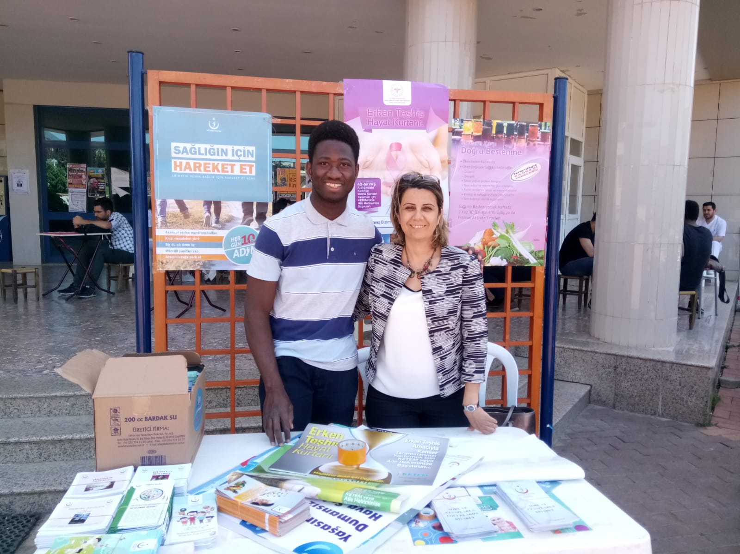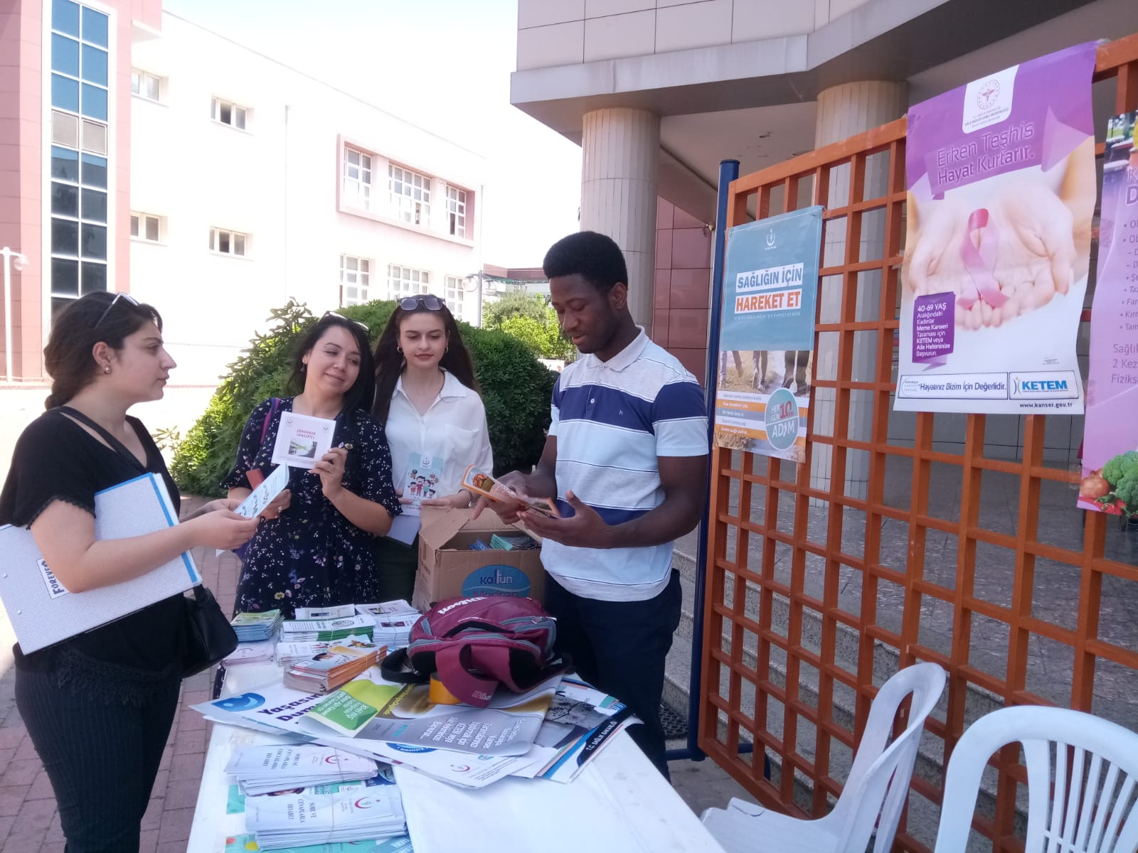
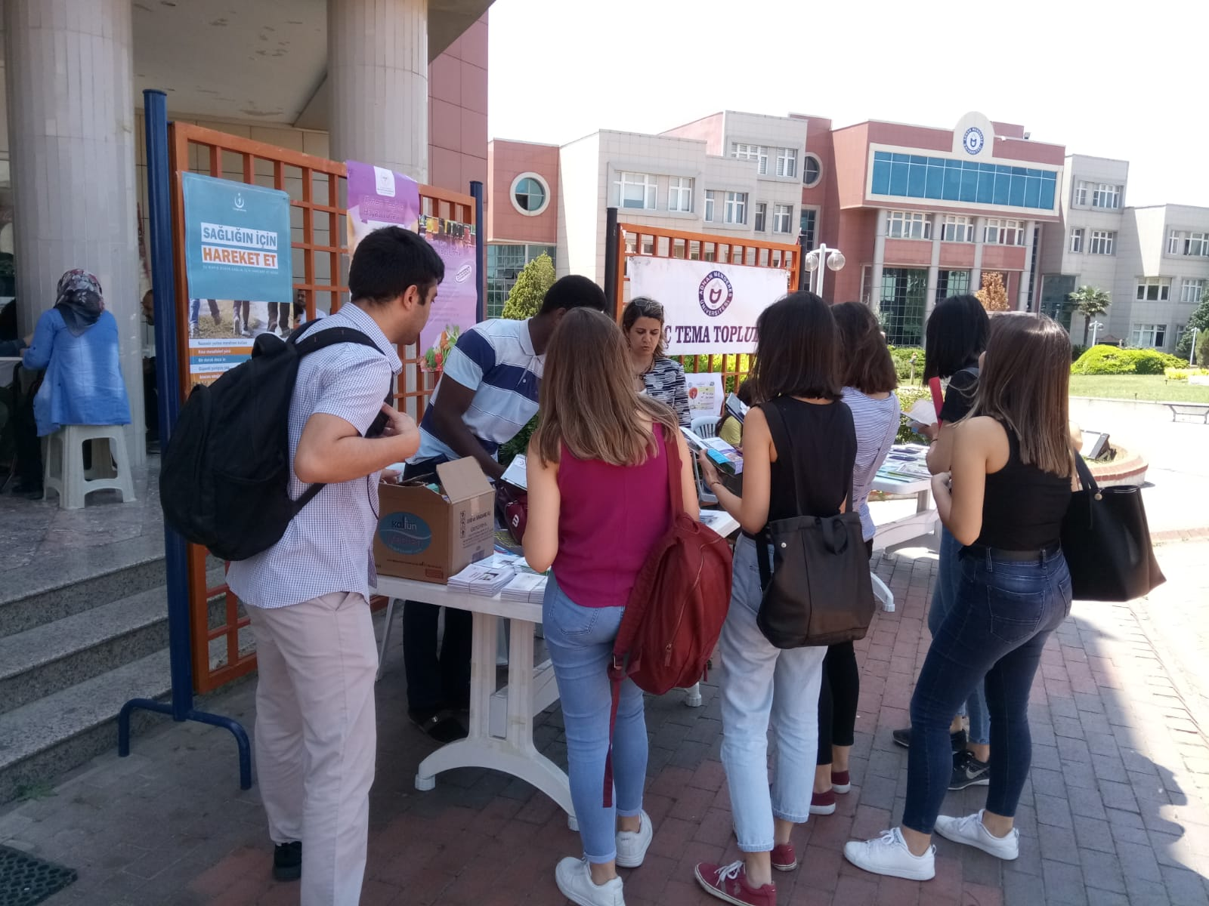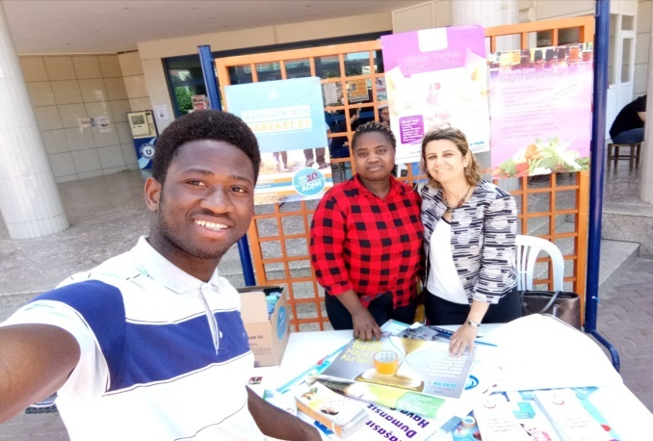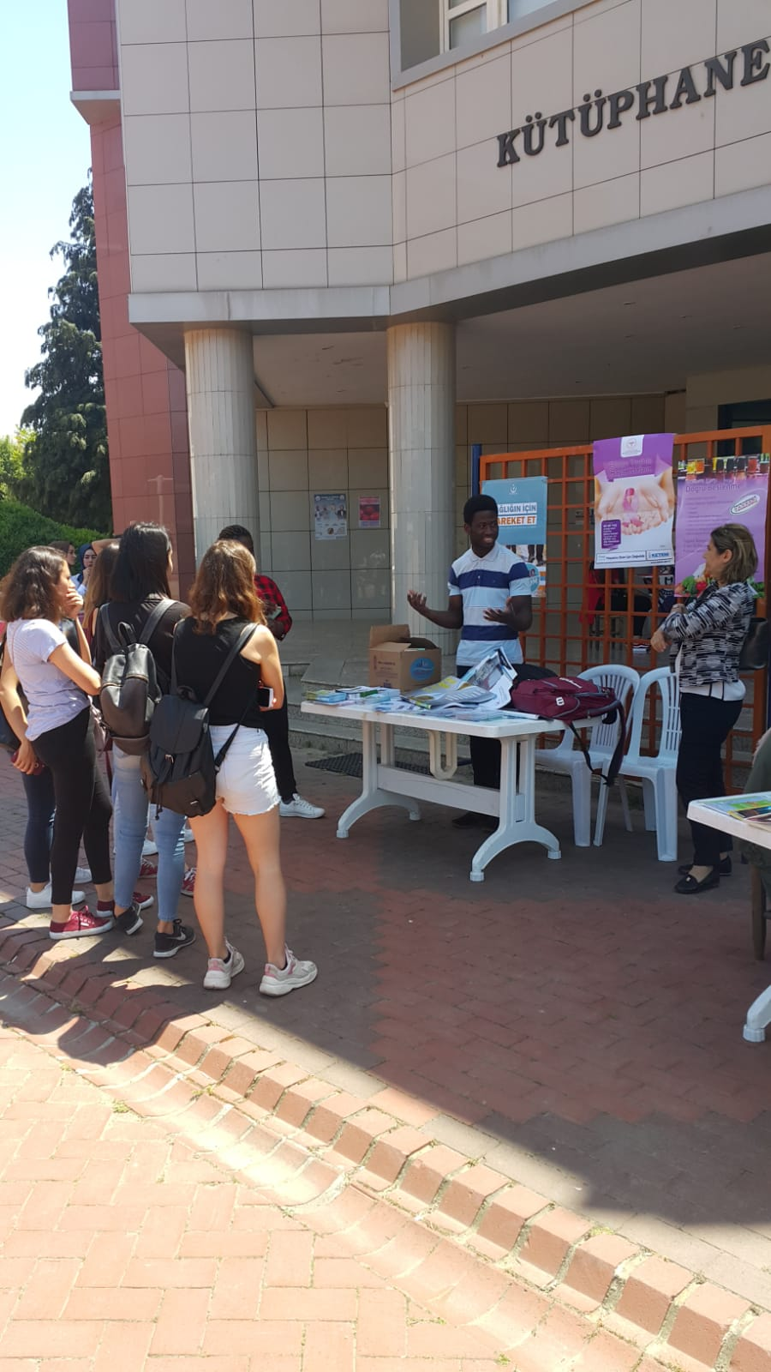
Koordinatörler
Adnan Menderes Üniversitesi Tıp Fakültesi Halk Sağlığı Anabilim Dalı Öğretim Üyesi Profesör Doktor Pınar OKYAY (HASUDER Başkanı)
Adnan Menderes Üniversitesi Tıp Fakültesi Halk Sağlığı Anabilim Dalı Araştırma Görevlisi Doktor Mehmet Oğuz Türkmen
Bahadır HAYTABEY (TurkMSIC Halk Sağlığı Kolu Başkanı)
Francisco Jose Lopes Junior (Yabancı Uyruklu Öğrenci Temsilcisi)
Berk MUTLU (Tıp Fakültesi Temsilcisi)

Destekçiler
Adnan Menderes Üniversitesi Rektörlüğü
Adnan Menderes Üniversitesi Tıp Fakültesi Dekanlığı
Halk Sağlığı Uzmanları Derneği
Aydın İl Sağlık Müdürlüğü Halk Sağlığı Hizmetleri Başkanlığı
Aydın Aile ve Sosyal Politikalar Müdürlüğü - HUZUREVİ YAŞLI BAKIM VE REHABİLİTASYON MERKEZİ
Adnan Menderes Üniversitesi Tıp Fakültesi Dekanı Prof. Dr. Erdem Ali Özkısacık
Adnan Menderes Üniversitesi Tıp Fakültesi Dekan Yardımcıları Prof. Dr. Ayşe Fahriye Tosun, Dr. Öğr. Üyesi Nazlı Gülriz Çeri
Adnan Menderes Üniversitesi Tıp Fakülte Sekreteri Oktay Pahsa
Adnan Menderes Üniversitesi Tıp Fakültesi Halk Sağlığı Anabilim Dalı Başkanı Prof. Dr. Erdal Beşer
Adnan Menderes Üniversitesi Tıp Fakültesi Halk Sağlığı Anabilim Dalı Öğretim Üyesi Prof. Dr. Filiz Abacıgil
Melis UTLU (Tıp Fakültesi 4. Sınıf Temsilcisi)
Onur EŞKİ (Tıp Fakültesi 3. Sınıf Temsilcisi)
Ertuğrul YÜLEK (Tıp Fakültesi 2. Sınıf Temsilcisi)
Özgür Nazım GÜLDOĞAN (Tıp Fakültesi 1. Sınıf Temsilcisi)
TurkMSIC Aydın
EMSA Aydın
Tıp Fakültesi öğrencileri

